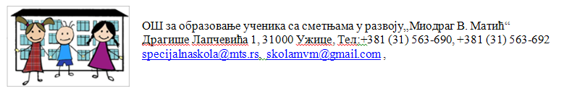УПУТСТВО ЗА РОДИТЕЉЕ
ученика ОШ „Миодраг В. Матић“

∞ Детету пре поласка у школу обавезно измерити телесну температуру. Уколико приметите било који од симптома вируса COVID , немојте слати дете у школу .
∞ Потребно је детету обезбедити заштитну маску.
∞ Препоручљиво је да дете има своју малу бочицу дезинфекционог средства.
∞ Наставник је у обавези да,уколико примети неке од симптома инфекције,позове родитеље,а родитељ је дужан да дође по дете и одведе га кући.
∞Лице које доводи дете у школу је у обавези, да по уласку и изласку из школе упише следеће податке у „Свеску посета“: своје име и презиме,име и презиме детета,време уласка и изласка из установе.
∞ Време трајања наставе је 30 минута.
∞ Ради безбедности деце и наставника у раду се неће користити сензорна соба и соба за сензорну интеграцију.

